JP-act PA講習会
2003年5月2４日
加藤健吾

- PAとは何か？

「アカペラのいいところは？」って聞かれた時なんて答えますか？「アカペラは楽器がいらない」だの「どこでも出来る」だの紹介している人やグループは多いと思います。しかし、実際はアカペラ活動をしていく上でPAは切っても切れない関係なのです。ではPAとはどんなものなのでしょうか？
PAは元々Public Address=大衆伝達という意味があり、主にステージ音響などを指します。
今回このPA講習会では、ステージ音響について、PA機材の仕組みと使い方をたどりながら勉強してみたいと思います。

- 音響機材の仕組み

それでは、実際にマイクから入った音がどのようにしてスピーカーから出て行くのか、たどってみたいと思います。
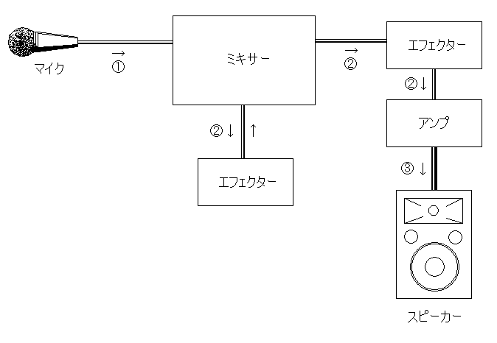
上の図の矢印にそって電気信号がながれ、スピーカーから音が出ることになります。この課程で電気信号は増幅されていきます。ここで簡単にどのように電気信号が増幅されていくか追ってみたいと思います。
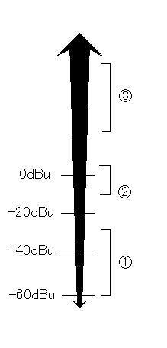
左の図は信号の強さです。上の図に番号が振ってあるのですが、それを信号の強さに対応させて並べてあります。①のマイクからの信号が一番弱く、③のスピーカーへの信号が最も強くなっています。それと、上図より②の信号の強さを使っている部分が多く、また左図より強弱の幅が狭いことがわかると思います。これは、それぞれの機材の接続に用いる信号の強さがある程度規格として決められているためです。また、左図の左側に書いてある〇〇dBuという単位は今は覚えなくてもいいのですが、１目盛り１００倍となっています。つまり、マイクから入った信号はそれぞれの機材を通り抜けていく間に何万・何億倍と増幅されていくことになるのです。また、それぞれの信号の強さに応じてケーブルやコネクターもかわってきます。①ではノイズに強いケーブル、②が標準のケーブル、③は強い信号に耐えられる、特別に太いケーブルを使っています。

- 各機材の説明

それでは、それぞれの機材について仕組みを理解し、使い方を覚えていきましょう。

- マイク

マイク（マイクロフォン）というのは、空気を伝わってきた信号を電気信号に変えるための装置です。色々な種類のものがあるのですが、今回はJP-actの所有機材であるSM-58というダイナミックマイクについて説明します。簡単に書くと下図のような仕組みになっています。
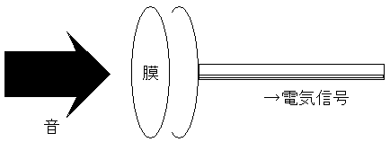
音というのは空気の振動ということは聞いた事ありますよね？その空気の振動でマイクの中にある薄い膜が前後に振動し、その膜の振動を電気信号に変換するという仕組みです。音で発電しているとも言えます。
ここで、マイクの仕組みを勉強する上で、人間の声について少し知っておく必要があります。

人間の聞くことが出来る、音域⇒空気の振動の数⇒周波数は２０Hz～２００００Hz（２０ｋHz）といわれています。これは、１秒間に２０回～２万回の振動という意味です。振動数が少ないと低い音、多いと高い音です。この範囲を可聴帯域といいます。すべての音響機材はこれを基本として作られています。
それでは、人間の声はどの周波数帯なのでしょうか？
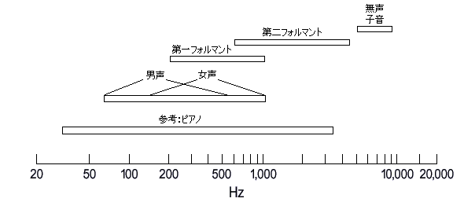
声というのは、基本となる音(ドとかラとか、楽譜に書いてある音、基音)以外に、倍音や子音などによってなりたっています。その周波数帯域を表したのが上図です。基音は、だいたい男声の一番低い音で７０Hz～女声の一番高い音で１０００Hz近辺となっています。また、その上に書いてあるフォルマントというのは、人間の母音を識別する倍音域を指しています。子音（上図では無声子音）というのは、発音記号で言うｓとかｋとかｔとかの事です。これで、人間の声はどれくらいの周波数でなりたっているのかということが何となくわかってもらえたと思います。それではマイクについての説明に戻りたいと思います。
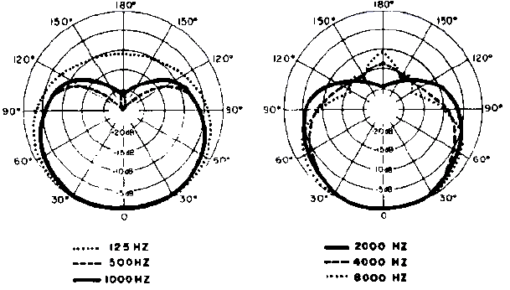
ここで、上の図を見てください。なんだこれは！…という感じの図ですが、JP-act所有機材であるSM-58というマイクの、どの方向からの音をどれくらい拾うか…という図なのです。図で０゜というのがマイクのヘッド(頭)にまっすぐ向かっている状態、９０゜がマイクの真横から使っている状態、１８０゜が（随分と間抜けですが）真後ろから使っている状態と思ってください。まず人間の声域に近い５００Hzという曲線を見てください。ここで先ほども出てきたdBという単位がまた出てきていますが、簡単に説明すると０゜で入る信号とくらべて９０゜では-6dB(４分の１)程の音量しかひろわないことになります。そのためにマイクはまっすぐ持たなくてはいけないのです。逆に正しく持てば、自分の音を良く広い、周りの音を拾いにくいといえます。次に８０００Hzという曲線を見てください。子音の音域に近い部分です。今度は、０゜に比べて９０゜では－１０dB(10分の１)しか拾いません。ツとかスとか、そういう音は横からは相当拾いにくくなるのがわかると思います。この事は、ボイスパーカッションのパートを行う時にかなり重要となってきます。
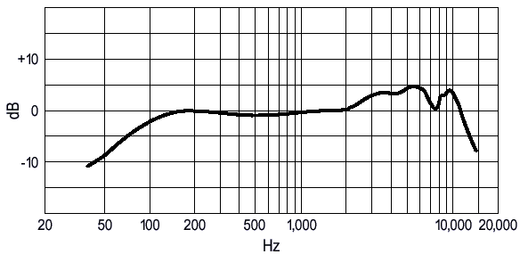
次に、上図はマイクの拾う音の強さと周波数をグラフにしたものです。これを見ると、１５０Hz～１００００Hzあたりまでは十分音量を拾うのですが、ベースの最低音である７０Hz近辺は数分の一しか音が入らないことがわかると思います。何故このようになっているかというと、ハンドノイズ(手でマイクを持ち替えたときの音)や風ノイズ(マイクに風が吹き込む時の音)がこのあたりの周波数なので、それが入らないようにわざと落としてあるのです。ということは、ベースとボイスパーカッションのパートの低い音は入りにくくなるということです。これを改善する方法は２つ有り、一つは何らかの装置を使って補正する、もう一つはマイクの近接効果を使うというものです。近接効果について具体的には、マイクを極端に近づけで使用すると、高音よりも低音が入りやすくなるという効果のことです。もし、何らかの装置による補正ができなくて低音が入りにくい場合は、この近接効果をつかって低音を強く出すことが出来ます。しかし、そうでない場合は音が曇ってしまったりマイクに入る音量が大きくなりすぎたりするので、適当な距離を保って使用するべきです。逆にあまりなれていない人の場合、マイクを離しすぎてしまう事があります。これもよくありません。
次は、マイクを囲うことについて説明したいと思います。上記のマイクの特性は、すべてマイクを手でかこわない事を前提にしたものです。マイクを手で囲うことによって音量はたしかに上がりますが、そのことによる音響特性の乱れにより、マイクやその他の機材を破損してしまう可能性が出てきます。可能な限り、マイクは手で囲わずに使用するべきです。
以上、まとめますと、基本的なマイクの持ち方は、①口にまっすぐ、②適当な距離で、③囲わず、ということになります。
マイキングというものはライブを行う上で非常に重要です。以上の性質を良く理解し、ライブに望んでください。

- ミキサー

それでは次にミキサーの説明です。ミキサーは正式名称はミキシングコンソールといいます。具体的には、色々な入力信号をまとめて、音量や音質を調整して出力する装置のことです。アカペラの場合は、各マイクの音量・音質・エフェクトの量を操作するのがメインになると思います。順に説明していきます。
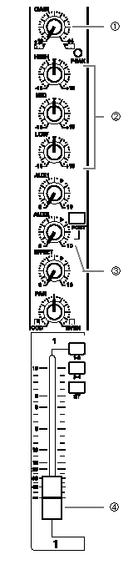
左図はJP-act所有機材であるMX12/6というミキサーの操作部です。
まず音量。①と④が関係します。①でおおまかな強さを設定して、基本的に本番中は④で調節します。たとえば、曲の途中でリードが変わったらなんだかきこえにくいぞ！？って時にその人の音量を上げてあげればバランスよく聞こえるようになったり、まあそんな感じです。
次に音質。②です。高音、中音、低音の３つのツマミがついています。MX12/6では、低音が１００Hz、中音が２．５ｋHz（２５００Hz）、高音が１０ｋHz（１００００Hz）となっていて、その周波数付近を中心として調節できるようになっています。主に、ベースの低音をよく拾うようにするためと、ボイスパーカッションの音作りに使います。ちなみに、基本的なボイスパーカッションの設定はドンシャリ(高音と低音を強くして中音を少し弱くする)ですが、個人差が大きいので自分に一番あった設定をつかんでください。また、その量は使用する機材に併せて調節する必要があります。
最後に③のツマミ、エフェクトの量です。大抵リバーブなどの残響装置のことを指します。トンネルや風呂で声が響いたり、叫んだ声が山彦となって戻ってきたりするような、そんな効果をつける装置のことです。ベースパートはメリハリをつけるためにほとんど無しで、コーラスパートは多めに、リードは言葉が聞き取りやすいように少なめで、など、パートごとに量を設定したりもできます。また、曲間のMCでは言葉が聞き取りにくくなるため、一括してOFFにしたりします。
そして、ミキサーで調節した音はアンプへと送られることになります。

- アンプ

アンプ（アンプリファイア）というのは、ミキサーから出てきた電気信号を、スピーカーを大音量で鳴らすことが出来るように増幅する装置の事です。モノによってどれくらいまでの強さの電気信号を出すことが出来るかが決まっています。また、アンプはかなりの電力をつかう装置のため、設計上どうしてもかなりの重さになります。このアンプという装置と、スピーカーによって、どれくらいの音量が出せるかが決まってきます。

- スピーカー

電気信号を音に変換する装置です。いわばマイクの逆です。実は基本的な仕組みはマイクと同じです。PA用のスピーカーは、主に一つのスピーカーに２つ以上のユニットがくっついています。
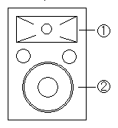
①がツイーター(トゥイーター)という小さいユニットで高音を出す装置、下がウーハー(ウーファー)といって低音を出すユニットです。JP-act所有のImpulse1012の場合、１８００Hz付近で上から出るか下から出るかが切り替わります。また、スピーカーの数値上の性能は主に①どれだけの音量が出せるか、②どれだけ低い音が出せるか、に集約されます。大抵の場合、スピーカーが大きい程①も②も向上します。ちなみにImpulse1012の場合、75Hz付近の低音までは十分に出すことが出来ます。

スピーカーには用途によって主に２つの使い道があります。１つめはメインスピーカーとして観客用、もう一つはモニタースピーカーとして自分達用です。何故自分達用のスピーカーが必要かというと、たとえばモワモワと音が響いてしまうような場所の場合、自分達の出している音程やリズムがさっぱりわからなくなる場合があります。そういう極端な場合に限らず、自分達の声が直接聞けるスピーカーがあることはクオリティーの高い演奏をする上で重要なことです。ちなみに小規模なイベントや結婚式場などでは無い場合が多いです。大抵の場合厳しいですが、可能ならば追加で準備してもらいましょう。
また、スピーカーを使う上で注意しなくてはいけない事に、ハウリングというものがあります。スピーカーから出た音をマイクでもう一度拾ってしまうことにより、信号がループしてしまってとても大きな音が出ることを指します。これにより音響機材が壊れてしまうということが非常に多いので気をつけてください。演奏者として気をつけることは、①マイクを手で囲わない、②マイクの感度の鈍い方向をスピーカーに向ける、です。JP-actのマイクの場合、先ほどの図でもわかるとおりマイクの真後ろが一番音の入りにくい方向となっています。モニタースピーカーでハウリングしそうな場合、常にマイクのお尻の方向をモニタースピーカーに向けるといいでしょう。注意として、機材になれていない人の場合、曲が終わってお辞儀した瞬間にハウリングを起こすことがあります。要するにお辞儀した瞬間マイクの先をモニタースピーカーにむけてしまうのです。せっかくよい演奏をしても台無しになってしまうので、お辞儀をする時もハウリングしないように気をつけましょう。

- エフェクター・プロセッサー

エフェクター・プロセッサーというものは非常に種類が多いです。ここではかいつまんで主要なエフェクター・プロセッサーについて簡単に説明します。

１：エフェクター
アカペラでは主にリバーブ(残響)・ディレイ(音が何回か木霊する装置、カラオケに多い)を指します。他にもコーラス、ディストーション、フランジャーなど色々な種類のエフェクトがあります。ミキサーから出た信号を加工してミキサーに戻す、という使い方をします。

２：イコライザー
周波数特性を変えることの出来る装置です。ミキサーに付いていた、高音・中音・低音のツマミもイコライザーです。また、グラフィックイコライザーといって上記のツマミが７～３１個もついている装置があります。ハウリングを抑えたり、部屋なりを抑えたり、音響特性をフラットにするために使用したりします。

３：コンプレッサー
小さい音量を大きく、大きな音量は少しだけ大きく、という効果のある装置です。同じ機材でも、この装置があると全体の音量が上がったようになります。また、全パートに一台づつ使用する事もあります。

- 電源等

PAにとって電源は重要です。屋外でPAを行う場合、発電機を使用することもあるでしょう。また、PAは非常に電気を使うため、電源の容量が十分足りているかを気にする必要があります。

- JP-actの機材

- 紹介

現在JP-actの所有している機材、購入予定の機材について紹介します。
１：マイク
SHURE SM-58
多分世界で一番有名なPA用マイクです。音楽・スピーチなど万能にこなします。また非常に頑丈です。国会などテレビでも良く見かけます。ある程度以上の規模のステージでは、ほぼこのマイクが用意されています。
２：ミキサー
YAMAHA MX12/6
YAMAHAの汎用小型ミキサーです。マイク専用端子が８つついています。また、簡単なエフェクターを内蔵しているため、小さいステージ(ストリート等)なら単体のエフェクターを持たずに内蔵ですませることも出来ます。
３：エフェクター
YAMAHA R100
YAHAMA製小型エフェクターです。型は新しくないですが、基本的な性能は十分備えています。
４：アンプ
PHONIC PIII 1000 ・ PIII2000
モニター用がPIII 1000、メインがPIII2000です。PIII 1000は250W(８Ω)×２(左右)、PIII2000は400W(8Ω) ×２と比較的大きな出力を備えています。
５：メインスピーカー
PEAVEY IMPULSE1012
プログラム1000Wまでの入力を受けつける、小型の割に耐入力の大きなスピーカーです。樹脂製で軽くて雨にも強いのが特徴です。
６：モニタースピーカー
CERWINVEGA製
スタジオなどでよく使われているモニタースピーカーです。同クラスの他社製品より軽いです。
７：発電機
MITSUBISHI製
十分な容量を備える発電機です。1人で運ぶのは厳しいです。

- セッティング・後片付け

実際にやってみましょう！

- 外部イベントでのPAに対する要望

JP-actの機材を使用するのではなく、外部のイベントに参加する場合、PAに関して何を注意したら良いのでしょうか？
第一に必要な機材があるかどうかです。まず、なにはなくとも最低限人数分のマイクは必要です。これは演奏可能かどうかにかかわってきます。できれば全て同じ種類のマイクがいいでしょう。次に、メインスピーカーが十分な音量・音質が得られるものかどうか、そしてモニタースピーカーがあるか、音質の設定ができるか、なども確認しておくと良いでしょう。
次に、リハーサルが出来るかどうかです。事前にどんなPA環境なのか実際に歌うことで理解し、また、モニターの音量や各パートの音質の設定など、自分達のやりやすい設定にしてもらいましょう。
そしてステージ進行の確認です。多くのPA担当の人は、ステージの進行表とパートの移り変わりを書いた紙を用意しておくときちんと見ていてくれます。進行表の紙は、JP-actで配られたものなどを参考にしましょう。ただし、中には本番中にPAの設定を変えてくれない担当の人もいます。これには、PAのことを良くわかっていない人の場合と本番中には変えない主義の人の場合とがあります。注意しましょう。
また、マイクスタンドの有無、出掃けの方向、BGMの有無などもきちんと確認しておきましょう。

